**迭代法CT重建**

G=Af-e

计算系统矩阵A的方法：根据距离，根据像素

系统稳定的条件：矩阵的秩大于未知数的个数

反过来求F：最小化误差，导数下降法

ART ：ART通常也叫Kaczmarz's Method,其核心思想就是将系统矩阵A按行拆开，将每一行看作一个n维超平面。然后从初始点x0开始，依次计算x在每一个超平面上的垂直投影（类似的还有Gauss-Seidel method，沿坐标轴投影），直到x收敛至所有超平面的共同交点（在大多数问题中不存在）。可以看出ART必须按顺序迭代（慢），无法并行化计算，并且最终解一定会投影在某个超平面上，易受噪声和误差干扰（鲁棒性差），优点则是内存消耗小。

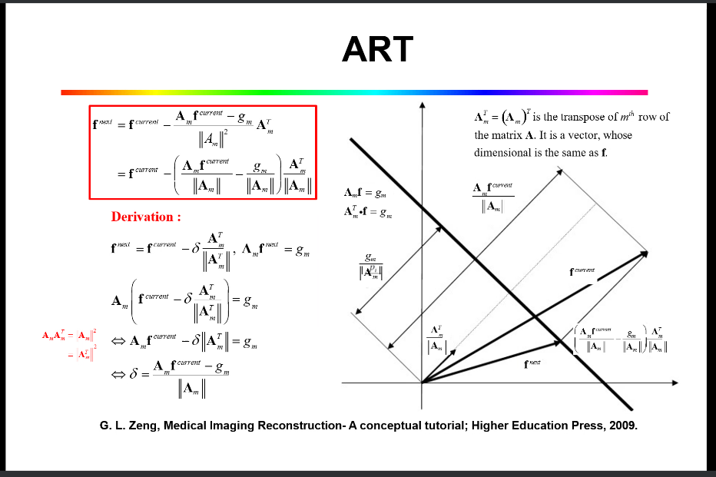

SIRT：抵抗噪音

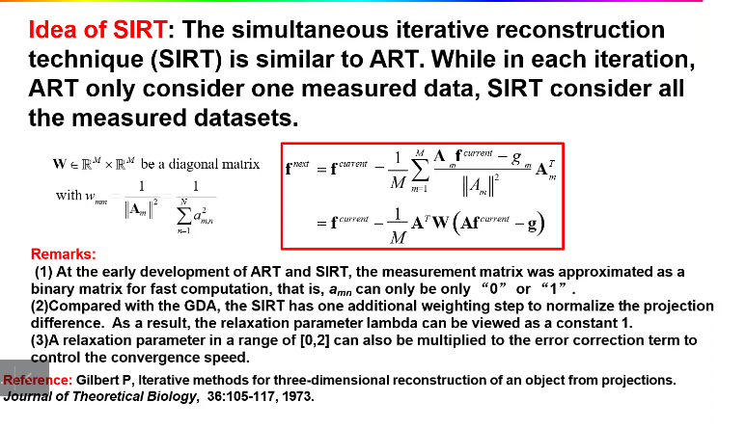

SART：SART的名字也表明了这是ART的并行化改进。与ART不同，SART并行投影至所有超平面，然后计算所有投影落点的平均值，以此作为下一次投影的起点。SART增强了抗干扰能力（Landweber/Cimmino类方法等价于特殊的filtered SVD），拥有了并行计算的可能，但也因此损失了收敛速度。

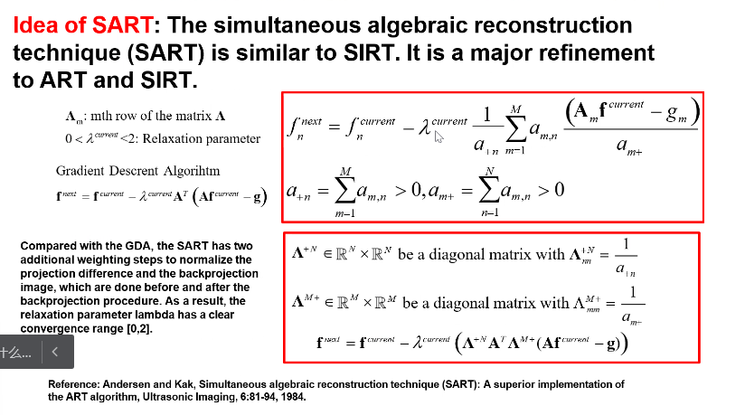

OS-Strategy：

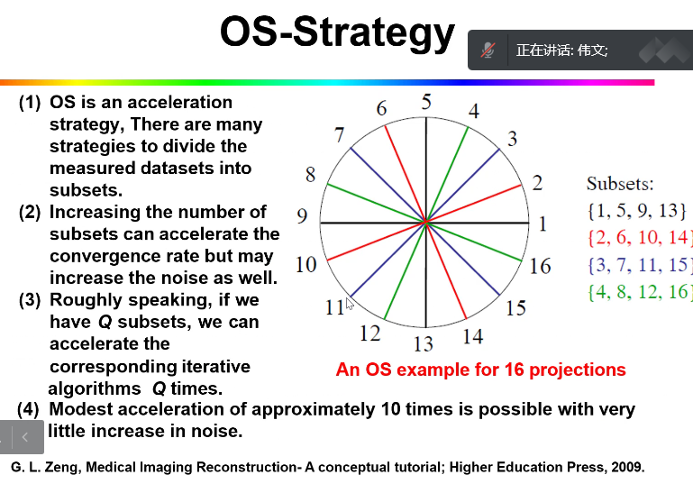

SIR PWLS：统计迭代重建

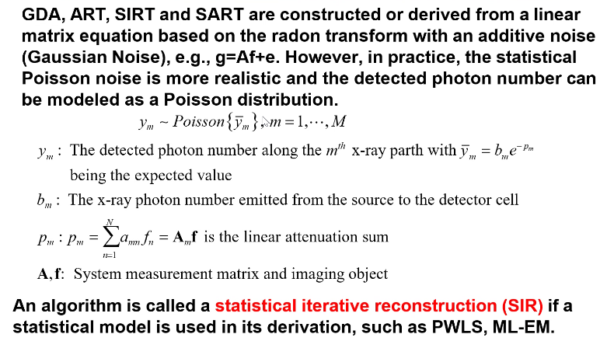

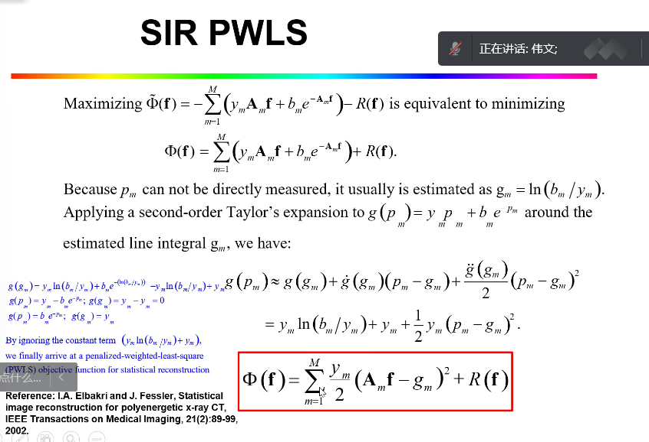

SIR ML-EM：

压缩感知：以低于奈奎斯特频率的采样频率对信号进行稀疏采样，然后恢复信号。

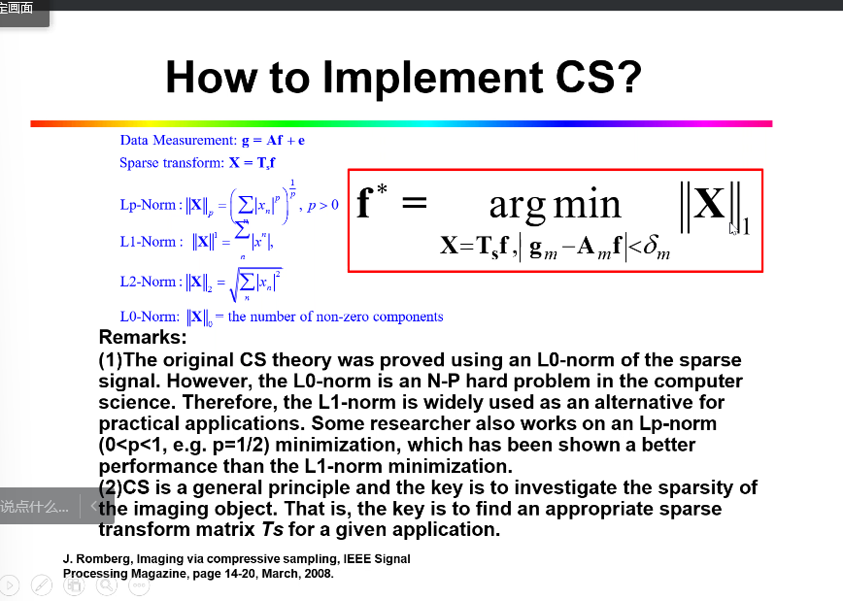

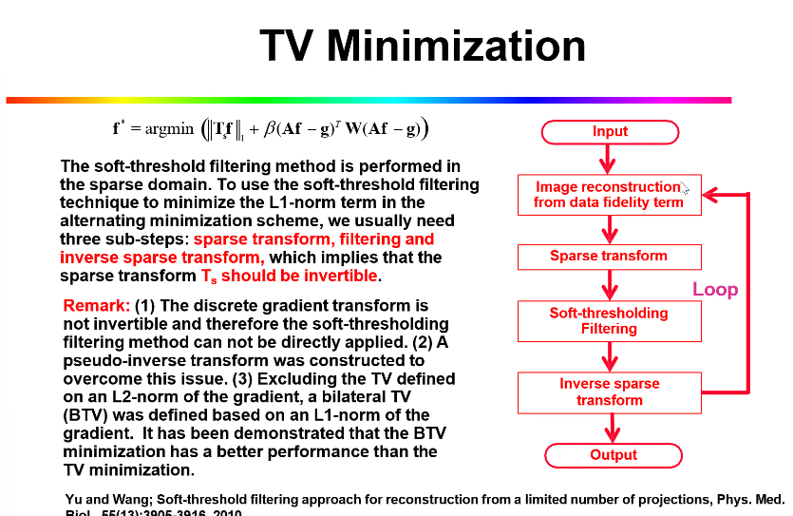

小波变换：

压缩感知：